互联网投稿审批单
（2019年10月28日修订）
备注：我单位已对此稿进行了真实性、准确性和保密审核，发布及被转载后不会引起负面舆论影响，且省、市、县各级领导干部讲话或书面内容（若有）已经当事人本人同意，可以公开。
（责任人： 李海娥 办公电话： 0722-3323429）
湖北省随州市曾都区审计局互联网信息
第 期
曾都区审计局 审批人： 日期：2025年 月 日

曾都审计：关注“明厨亮灶”守牢食安底线
随州市曾都区审计局 付文俊 邹莹

近日，曾都区审计局在某单位领导干部经济责任审计中，重点关注“明厨亮灶”智慧监管平台的建设、运行和管理等情况。审计人员现场核查该系统是否实现餐饮商户、学校食堂监管全覆盖、是否做到AI智能识别违规行为、是否全时段实时监控等，并随机抽查学校食堂、餐饮企业等单位的后厨视频监控，督促该单位加强餐饮服务食品安全监管。图为审计人员查看监管平台现场。

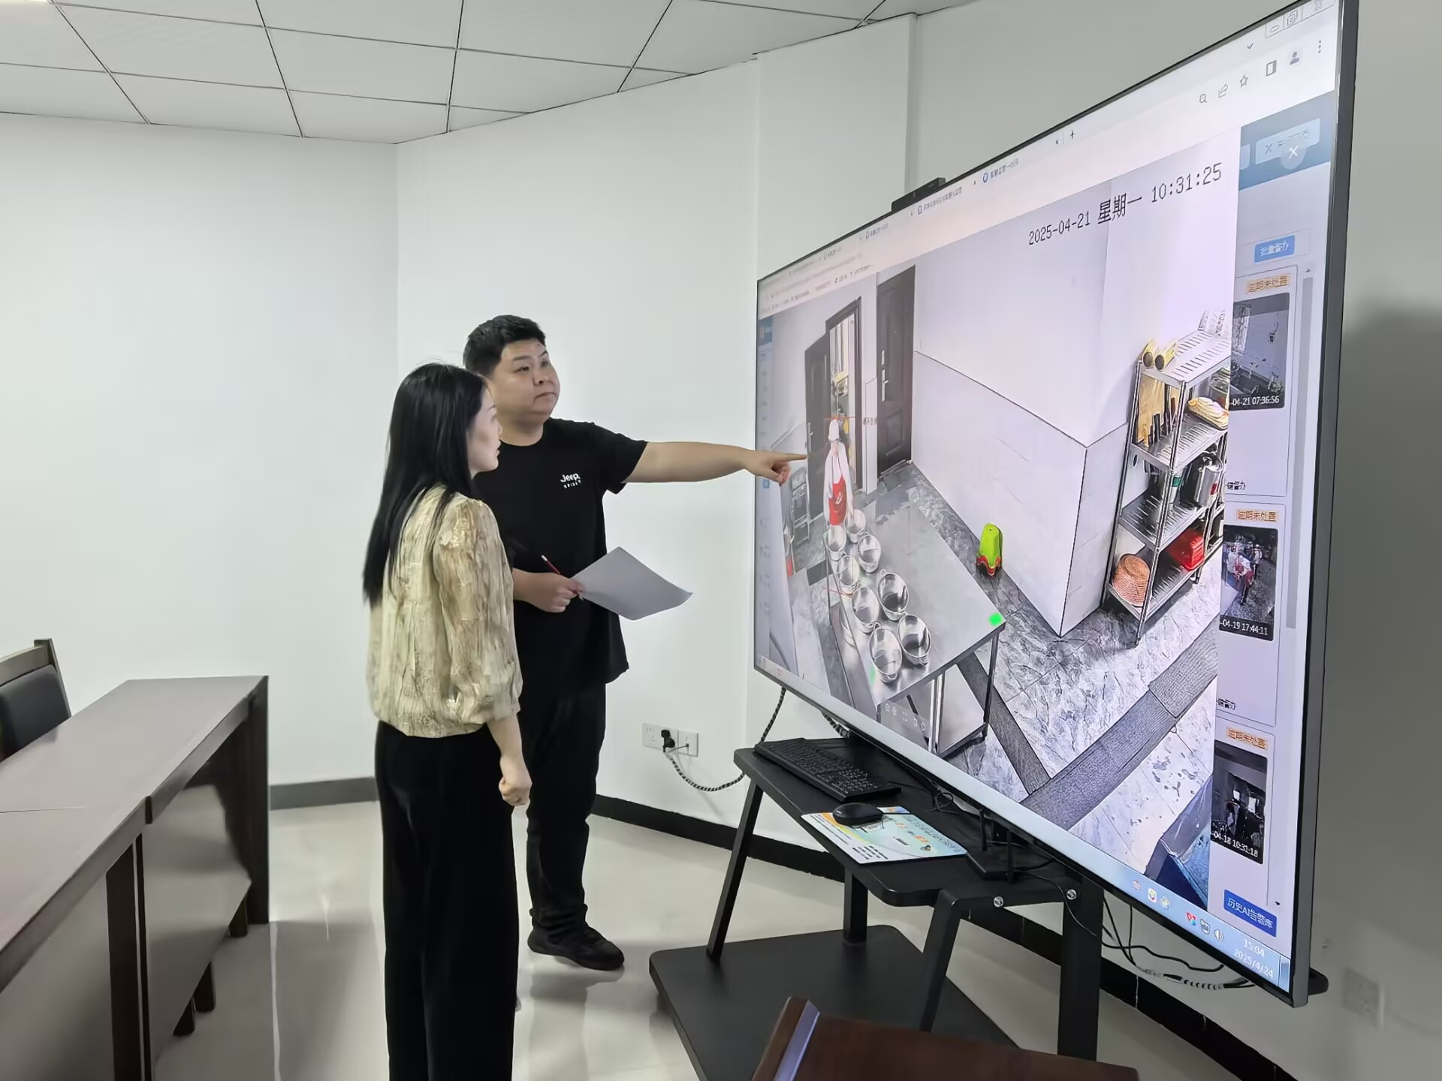

作者姓名：付文俊 邹莹 单 位：随州市曾都区审计局
联 系 人：邹莹 联系电话：（0722）-3313540

